Spôsob použitia lineckého cesta na prípravu mriežkových koláčov.

Linecké cestá sa vyznačujú vysokým obsahom tuku, ktorý má vplyv na konzistenciu cesta. Zvyšuje jeho krehkosť. Po krátkom odležaní je elestické, tvárne a ľahko sa s ním pracuje. Preto je veľa spôsobov a možností použitia takéhoto cesta. Jedna z nich je aj príprva mriežkových koláčov na sladko aj na slano.
- so slivkovým lekvárom,
- rebarborovo-tvarohový,
- s ovocím,
- jablkový,
- tvarohový,
- cibuľový,
- slaninový so špenátom.

Mriežkový koláč s orechami

Cesto:
250g polohrubej múky, 120g masla, 1 žĺtok, na hrot noža prášku do pečiva, 70g práškového cukru.
Plnka:150g práškového cukru, 4 žĺtky, 1 až 2 lyžice vody, 200g pomletých orechov, kôra nastrúhaná z jedného citróna, sneh z 5 bielkov, džem.

Z múky, masla, žĺtka, práškového dukru a prášku do pečiva vypracujeme cesto. Jednu tretinu cesta oddelíme a z dvoch tretín vyvaľkáme plát, ktorý dáme na slabo vymastený plech. Na cesto rozotrieme džem a orechovú plnku. Z tretiny odloženého cesta urobíme valčeky na mriežky a šikmo ich uložíme na koláč. Pečiema v stredne vyhriatej rúre.

Plnka:
Žĺtky vymiešame s cukrom a vodou. Do vymiešaného pridáme orechy, citrónovú kôru a tuhý sneh z bielkov.
Ak použijeme na plnku jablká, čerešne, slivky alebo iné ovocie, postupujeme tak, že rozvaľkané cesto na plechu posypeme opraženou strúhankou, až potom dáme vrstvu ovocia.

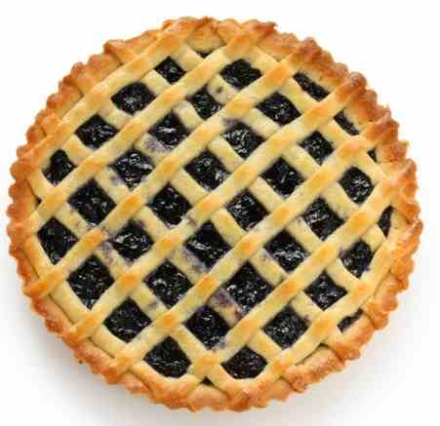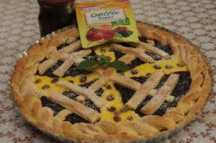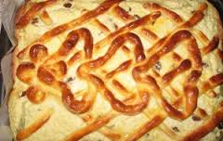

Pozri si video : https://www.youtube.com/watch?v=1reE6yW9Sv4

